
دانشکده‌ سامانه‌های هوشمند

بینایی ماشین
استاد درس: دکتر حانیه نادری

تمرین شماره یک
تاریخ ثبت تمرین در سامانه: 18 آبان

فرید نهائی | نام و نام خانوادگی
159404027 | شماره‌ دانشجویی
دو | شماره تمرین
2 آذر | تاریخ ارسال گزارش

فهرست گزارش
سوال یک تبدیل فوریه خطی 5
سوال دو فیلتر گوسی. 12
سوال سه حذف نویز نمکی 21
سوال چهار فیلتر تیز کننده 31

سوال یک ) تبدیل فوریه تصویر خطی

مقدمه:
هدف این بخش آشنا شدن با مفهوم تبدیل فوریه دوبعدی (DFT) در تصاویر و درک رابطهٔ میان الگوهای فضایی و الگوهای فرکانسی است.
برای این کار، یک تصویر ساده شامل یک خط مورب تولید شد و سپس تبدیل فوریه آن با دو روش محاسبه شد:
- پیاده‌سازی مستقیم و مبتنی بر تعریف ریاضی
- نسخهٔ بهینه‌شده با استفاده از ضرب ماتریس
در نهایت، طیف فرکانسی با روش fftshift دستی مرکزدهی شد تا تفسیر دیداری ساده‌تر شود.

روش کار و فرمول‌ها

تعریف DFT دوبعدی
تبدیل فوریهٔ دوبعدی تصویر به شکل زیر تعریف می‌شود:
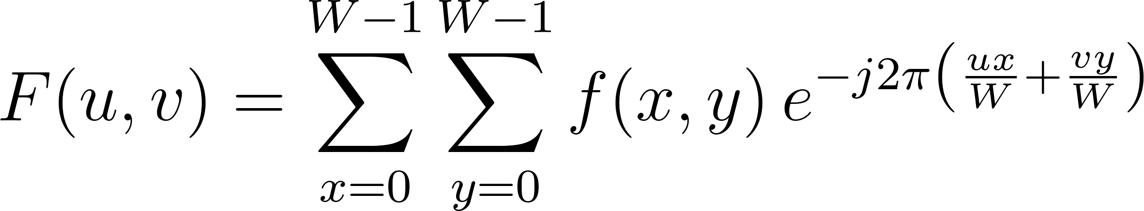
دامنه (Magnitude):
فاز (Phase):
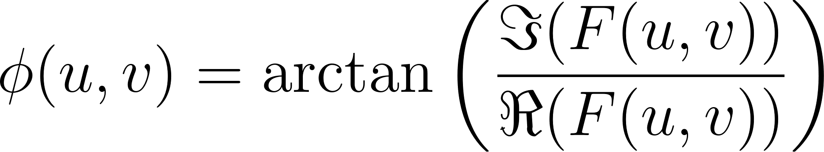

2.2 فرمول بهینه‌سازی‌شده DFT
با استفاده از خاصیت جداسازی (Separable):
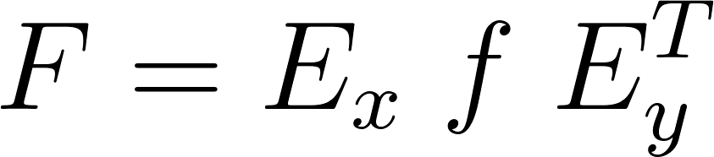
​
که در آن:
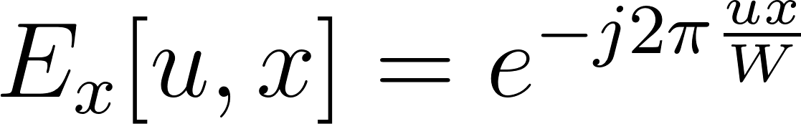
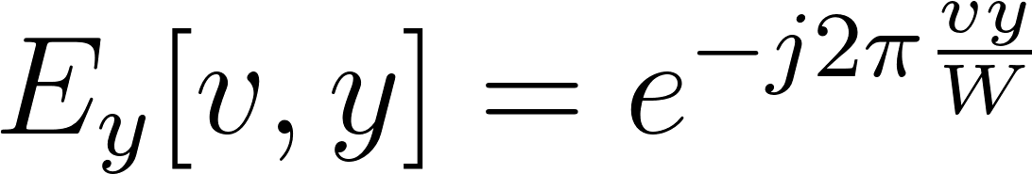

این روش محاسبات را از مرتبهٔ 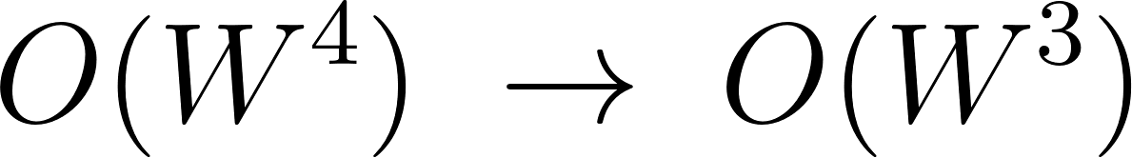 کاهش می‌دهد.

2.3 مرکزدهی طیف فرکانسی (شبیه fftshift)
در خروجی اولیه DFT، فرکانس‌های پایین در گوشه‌ها قرار دارند.
برای نمایش بهتر باید آن‌ها را به وسط منتقل کنیم.
این کار با جابه‌جایی چهار ربع تصویر انجام می‌شود:
مطابق مفهوم:

3. توضیح کد
تابع dft_bruteforce یک پیاده‌سازی مستقیم و پایه‌ای از تبدیل فوریه‌ی دوبعدی (2D Discrete Fourier Transform) برای یک تصویر مربعی است. این تابع بدون استفاده از الگوریتم‌های بهینه‌سازی مانند FFT، تعریف اصلی DFT را با چهار حلقهٔ تو در تو محاسبه می‌کند.
در این روش، برای هر مختصات فرکانسی (u,v)(u, v)(u,v)، مقدار تبدیل فوریه از طریق جمع وزن‌دار همهٔ پیکسل‌های تصویر در حوزهٔ مکانی محاسبه می‌شود. وزن‌ها از تابع نمایی مختلط زیر گرفته می‌شوند:
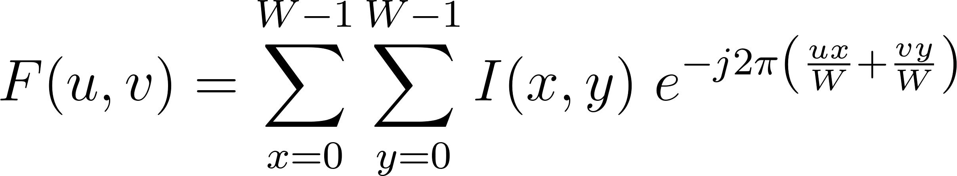

تابع، این نمایی مختلط را به بخش حقیقی و موهومی تفکیک کرده و به ترتیب از توابع cos⁡\coscos و sin⁡\sinsin استفاده می‌کند.
نتیجهٔ نهایی دو ماتریس است:
• یکی برای بخش حقیقی تبدیل
• دیگری برای بخش موهومی
# Downsample for brute-force DFT
img_64 = img[::4, ::4] # from 256→64

W = img_64.shape[0]

def dft_bruteforce(image):
W = image.shape[0]

F_real = np.zeros((W, W))
F_imag = np.zeros((W, W))

# ---- 4 nested loops ----
for u in range(W):
for v in range(W):

real_sum = 0.0
imag_sum = 0.0

for x in range(W):
for y in range(W):
angle = -2 * np.pi * ((u * x) / W + (v * y) / W)
value = image[y, x]

angle = -2 * np.pi * ((u * x) / W + (v * y) / W)
real_sum += value * np.cos(angle)
imag_sum += value * np.sin(angle)

F_real[u, v] = real_sum
F_imag[u, v] = imag_sum

return F_real, F_imag

# Compute DFT
F_real_64, F_imag_64 = dft_bruteforce(img_64)

# Magnitude and phase
magnitude_64 = np.sqrt(F_real_64**2 + F_imag_64**2)
phase_64 = np.arctan2(F_imag_64, F_real_64)

هدف تابع:
تابع dft_bruteforce یک پیاده‌سازی مستقیم (brute-force) از تبدیل فوریه گسسته دوبعدی (2D Discrete Fourier Transform, DFT) برای یک تصویر مربعی را انجام می‌دهد. این تابع دو ماتریس بازمی‌گرداند: بخش حقیقی و بخش موهومی طیف فرکانسی تصویر.

ورودی‌ها:
image : یک آرایه دوبعدی (ماتریس) با اندازه W×W که مقادیر روشنایی یا شدت تصویر را در خود دارد.

خروجی‌ها:
F_real : ماتریس W×W که بخش حقیقی طیف فرکانسی تصویر را ذخیره می‌کند.
F_imag : ماتریس W×W که بخش موهومی طیف فرکانسی تصویر را ذخیره می‌کند.

شرح عملکرد تابع به صورت موردی:
تعریف ماتریس‌های خروجی:
دو ماتریس صفر F_real و F_img با همان اندازه تصویر ایجاد می‌شوند تا نتایج DFT در آن‌ها ذخیره شود.

F_real = np.zeros((W, W))
F_imag = np.zeros((W, W))

حلقه‌های اصلی (چهار حلقه تور در تو DFT):
- حلقه‌های u و v روی مختصات فرکانسی طیف تصویر حرکت می‌کنند.
- حلقه‌های x و y روی مختصات مکانی پیکسل‌ها حرکت می‌کنند.

for u in range(W):
for v in range(W):
real_sum = 0.0
imag_sum = 0.0

for x in range(W):
for y in range(W):

محاسبه زاویه (Angle) برای ترانسفورم:
زاویه هر پیکسل در مختصات (x, y) نسبت به فرکانس (u, v) محاسبه می‌شود:
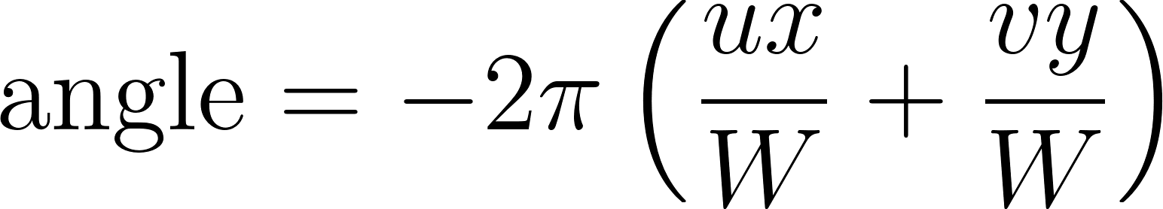

​)

جمع‌بندی بخش حقیقی و موهومی:
مقدار هر پیکسل در ترکیب با cos(angle) و sin(angle) ضرب شده و به جمع‌های حقیقی و موهومی اضافه می‌شود:

real_sum += value * np.cos(angle)
imag_sum += value * np.sin(angle)

ذخیره نتایج در ماتریس خروجی:
پس از عبور از همه پیکسل‌ها، مقادیر جمع‌شده برای هر فرکانس (u, v) در ماتریس‌های F_real و F_imag ذخیره می‌شوند.
for u in range(W):
for v in range(W):
real_sum = 0.0
imag_sum = 0.0

for x in range(W):
for y in range(W):
- حلقه‌های u و v روی مختصات فرکانسی طیف تصویر حرکت می‌کنند.

نتایج :
ساخت تصویر با خطی با معادله y=x
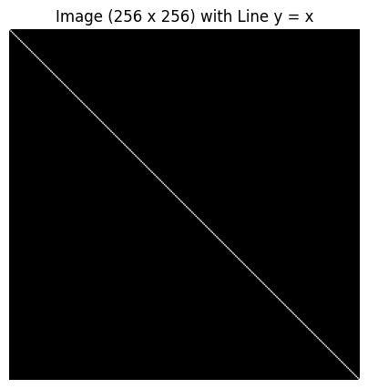

پیاده سازی DFT دستی:
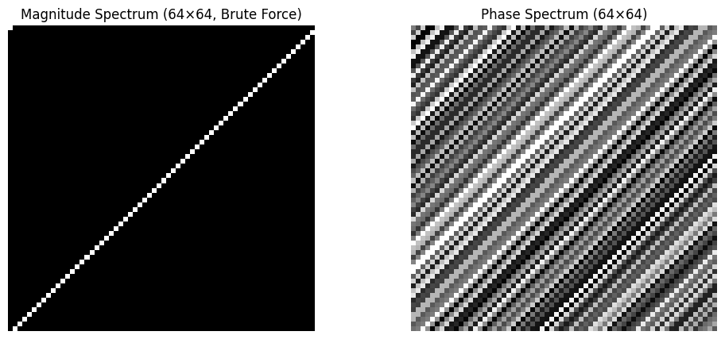

پیاده سازی DFT بهینه‌سازی شده:

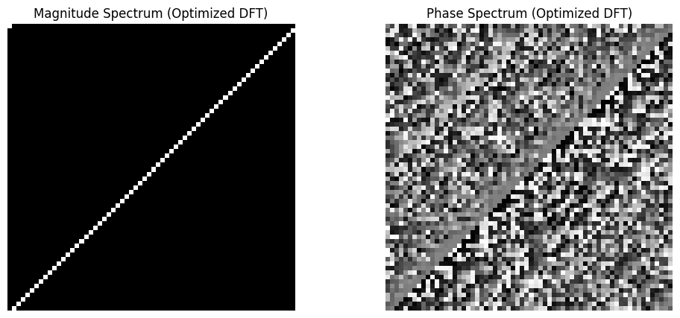

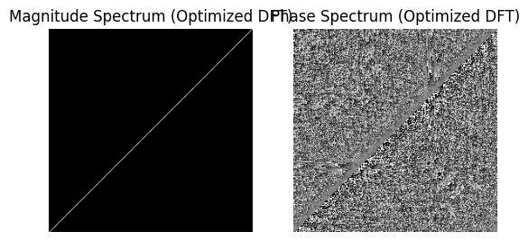

شیفت دستی فرکانس:

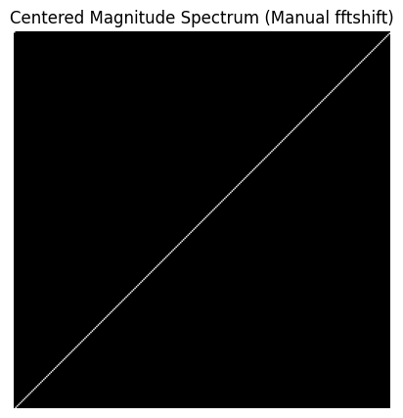

تحلیل و نتیجه‌گیری (خلاصه)
در این آزمایش، تبدیل فوریه‌ی دوبعدی به‌صورت کاملاً brute-force بر روی یک تصویر ۶۴×۶۴ پیاده‌سازی شد. این روش با چهار حلقه‌ی تودرتو، تعریف دقیق 2D-DFT را اجرا می‌کند و مؤلفه‌های حقیقی و موهومی هر نقطه‌ی فرکانسی را محاسبه می‌نماید. با وجود دقت بالا، پیچیدگی زمانی آن O(N4)O(N^4)O(N4) است و تنها برای ابعاد کوچک قابل استفاده می‌باشد.
نتایج نشان می‌دهند که انرژی اصلی تصویر در فرکانس‌های پایین متمرکز است؛ موضوعی که برای تصاویر طبیعی رایج است. همچنین مشاهده‌ی طیف فاز نشان می‌دهد که ساختار هندسی و محل قرارگیری ویژگی‌ها بیشتر توسط فاز تعیین می‌شود، در حالی که دامنه نشان‌دهنده‌ی شدت و انرژی آن‌ها است.
اجرای brute-force، اگرچه کند است، اما به‌عنوان مرجع مناسب برای بررسی و ارزیابی صحت نسخه‌های سریع‌تر مانند FFT یا پیاده‌سازی‌های GPU به‌کار می‌رود. این آزمایش اهمیت فاز در تحلیل تصویر، نقش دامنه در توصیف انرژی و ضرورت استفاده از روش‌های کارآمدتر برای ابعاد بزرگ‌تر را نشان داد.

سوال دو) بررسی فیلتر پائین گذر گوسی و حذف نویز در حوزه فرکانس

مقدمه
در این بخش هدف اصلی بررسی رفتار نویز در حوزهٔ فرکانس و استفاده از یک فیلتر پایین‌گذر برای حذف آن است.
تصویر ورودی شامل نویز با فرکانس‌های بالا بود؛ بنابراین با انتقال تصویر به حوزهٔ فرکانس از طریق تبدیل فوریهٔ دوبعدی (DFT)، می‌توانیم بخش‌های پرانرژی نویز را شناسایی و سرکوب کنیم.
از آن‌جایی که تصویر ورودی مربعی نبود، لازم شد نسخهٔ عمومی‌تری از تبدیل فوریه طراحی شود که بتواند تصویر را با ابعاد دلخواه H×W پردازش کند.
پس از محاسبهٔ طیف فرکانس، یک فیلتر Low-Pass Gaussian طراحی و روی طیف اعمال شد. سپس با استفاده از معکوس DFT، تصویر فیلترشده بازسازی شد.
این فرآیند نمونه‌ای دقیق از روش‌های پایهٔ پردازش سیگنال در حوزهٔ فرکانس است و کاربردهای فراوانی در کاهش نویز، فشرده‌سازی و بازیابی تصویر دارد.

گام‌ها (مرحله‌به‌مرحله)

گام A — خواندن و نمایش تصویر
- از cv2.imread یا plt.imread استفاده کردم.
- اگر تصویر رنگی بود، به grayscale تبدیل کردم (مثلاً cv2.cvtColor(img, cv2.COLOR_BGR2GRAY)).

گام B — محاسبهٔ DFT (استفاده از تابع بهینه شده که قبلاً داشتیم)
- از تابع dft_optimized(image) که Ex و Ey را پیش‌محاسبه می‌کند استفاده کردم.
- خروجی: F_real, F_imag. سپس:
  - magnitude = np.sqrt(F_real**2 + F_imag**2)
  - phase = np.arctan2(F_imag, F_real)

گام C — ساخت فیلتر گوسی در همان چارچوب اندیسی
چند نکته جزئی اما مهم:
- باید فیلتر را در همان ترتیب اندیس‌های u,vu,vu,v تولید کنیم که F(u,v) در آن قرار دارد (یعنی low frequency در گوشه‌ها).
- راه ساده و درست: ابتدا مختصات فرکانسی متمرکز را محاسبه می‌کنیم (مثل freq = np.where(k <= W//2, k, k - W) برای هر محور) و سپس فاصلهٔ شعاعی  را بساز. نهایتاً:
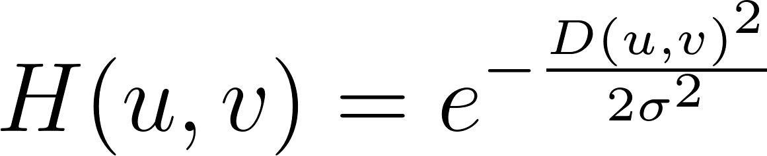
- مقدار sigma کنترل نرمی است (هرچه بزرگتر، فیلتر ملایم‌تر = بیشتر عبور low freq).
نکته: چون ما برای نمایش magnitude از log1p استفاده می‌کنیم، اما برای فیلترنگهداری و ضرب نباید log روی F بگیری. ضرب بایستی روی بردارهای پیچیدهٔ FFF انجام شود.

گام D — اعمال فیلتر و محاسبهٔ معکوس DFT
- (ضرب مؤلفه‌به‌مؤلفه؛ F را به صورت مختلط بازسازی کن: F = F_real + 1j * F_imag)
- معکوس با استفاده از ماتریس‌های نماییِ همون Ex و Ey ولی conjugate transpose و نرمال‌کننده 1/W21/W^21/W2:
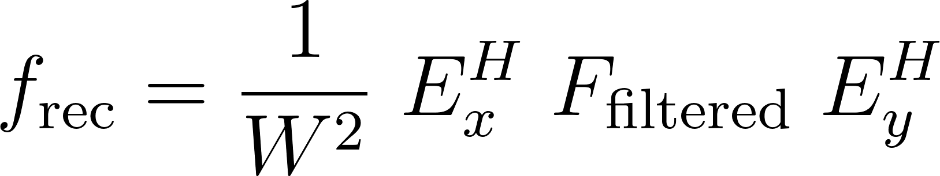
(که در کد با Ex.conj().T و Ey.conj().T پیاده‌سازی می‌شود)
- خروجی ممکن است دارای بخش موهومی خیلی کم باشد (عددهای نزدیک صفر از نویز محاسباتی) — فقط قسمت حقیقی را می‌گیریم و مقادیر را clip کن به بازه [0,255].

گام E — نمایش و مقایسه
- نمایش تصویر ورودی و تصویر بازسازی‌شده کنار هم.

def dft2d_non_square(image):
"""
Optimised 2D DFT for non-square grayscale images.
image: shape (H, W)
Returns:
F: complex spectrum (H x W)
Ex, Ey: exponential matrices (for inverse DFT)
"""
H, W = image.shape

# Axes for height
u = np.arange(H) # freq rows
x = np.arange(H) # spatial rows

# Axes for width
v = np.arange(W) # freq cols
y = np.arange(W) # spatial cols

# Ex : (H x H)
Ex = np.exp(-2j * np.pi * np.outer(u, x) / H)

# Ey : (W x W)
Ey = np.exp(-2j * np.pi * np.outer(v, y) / W)

# F = Ex @ image @ Ey.T
F = Ex @ image @ Ey.T

return F, Ex, Ey
هدف: اجرای تبدیل فوریه دوبعدی برای تصویر غیر مربعی بدون استفاده از np.fft.

کارکرد این تابع به صورت مرحله‌ای:
- ابتدا ارتفاع (H) و عرض (W) تصویر را می‌گیرد.
- محورهای مکانی و فرکانسی را برای سطرها و ستون‌ها جدا می‌سازد:
  - برای سطرها: u و x
  - برای ستون‌ها: v و y
- ماتریس نمایی سطری (Ex) را می‌سازد:
- ماتریس نمایی ستونی (Ey) را می‌سازد:
- فرمول اصلی را پیاده‌سازی می‌کند:
​

خروجی:
- F → ماتریس DFT مختلط (H×W)
- Ex و Ey → برای inverse DFT لازم هستند

def gaussian_lowpass_filter(H, W, sigma):
"""
Create a centered Gaussian low-pass filter for size H x W.
Compatible with unshifted DFT output.
"""
# Create frequency coordinates (centered)
u = np.arange(H)
v = np.arange(W)

u_shift = np.where(u <= H//2, u, u - H)
v_shift = np.where(v <= W//2, v, v - W)

U, V = np.meshgrid(u_shift, v_shift, indexing='ij')
D2 = U**2 + V**2

H_filter = np.exp(-D2 / (2 * sigma**2))
return H_filter

هدف: ساخت فیلتر گوسی در حوزهٔ فرکانس، با ابعاد واقعی تصویر.

کارکرد موردی:
- ابتدا محورهای فرکانسی centered می‌سازد:
  - u_shift از –H/2 تا H/2
  - v_shift از –W/2 تا W/2
- با meshgrid یک شبکهٔ دو بعدی U و V می‌سازد.
- شعاع فرکانس را حساب می‌کند:
D2=U2+V2D^2 = U^2 + V^2D2=U2+V2
- سپس فیلتر low-pass گوسی را می‌سازد:
H(u,v)=e−D22σ2H(u,v) = e^{- \frac{D^2}{2\sigma^2}}H(u,v)=e−2σ2D2​
چون فرکانس‌های پایین نزدیک مرکز قرار دارند و ما با گوسین مقادیر دورتر از مرکز را تضعیف می‌کنیم. این کار نویز فرکانس بالا را کاهش می‌دهد.

def idft2d_non_square(F, Ex, Ey):
"""
Inverse optimised 2D DFT for non-square matrices.
Uses conjugate-transpose of Ex and Ey.
"""
H, W = F.shape
f_rec = (Ex.conj().T @ F @ Ey.conj().T) / (H * W)
return np.real(f_rec)
هدف: بازسازی تصویر از حوزهٔ فرکانس (Inverse DFT).

عملکرد موردی:
- ماتریس‌های نمایی در DFT را برعکس می‌کند:
- فرمول اصلی inverse DFT:
- ​
- خروجی را real می‌کند (قسمت موهومی باید صفر باشد مگر گردشدگی عددی).

نتیجه:
تصویر صاف‌شده (denoised) به دست می‌آید.

تحلیل و نتیجه‌گیری
- فیلتر گوسی لبه‌ها را زیاد تخریب نمی‌کند.
- نسبت به فیلترهای ideal یا Butterworth artifacts ایجاد نمی‌کند.
- در حوزهٔ فرکانس، نوعی "smooth energy decay" ایجاد می‌کند.
- برای حذف نویزهای high-frequency فوق‌العاده مناسب است.
به طور خلاصه:
Gaussian بهترین انتخاب برای denoising frequency-based است.

نتایج و تحلیل
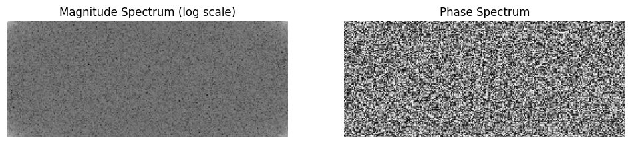

۲.۱ تحلیل دامنه (Magnitude Spectrum)
پس از محاسبهٔ DFT، الگوی دامنه نشان داد که بخش بزرگی از انرژی نویز در فرکانس‌های بالا تجمع دارد.
این الگوها معمولاً به صورت نقاط روشن‌تر و پخش‌شده در نواحی دور از مرکز (نواحی high-frequency) ظاهر می‌شوند.
از طرف دیگر، ساختار اصلی تصویر معمولاً در فرکانس‌های پایین‌تر متمرکز است.
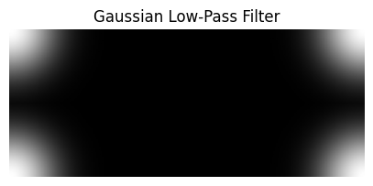

۲.۲ عملکرد فیلتر گوسی
فیلتر گوسی پایین‌گذر در حوزهٔ فرکانس به‌گونه‌ای طراحی شد که بخش مرکزی (low-frequency) را عبور دهد و انرژی فرکانس‌های دور از مرکز را به‌صورت تدریجی کاهش دهد.
پس از اعمال فیلتر روی F(u,v)F(u,v)F(u,v)، مقدار دامنهٔ مربوط به نویز به‌وضوح کاهش یافت.
این دقیقاً همان رفتاری است که از یک Gaussian LPF انتظار داریم:
تضعیف ملایم و پیوستهٔ فرکانس‌های بالا بدون ایجاد اعوجاج یا بریدگی ناگهانی.
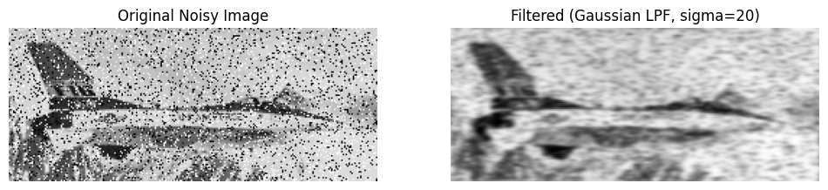

۲.۳ تحلیل بازسازی تصویر
بعد از اجرای معکوس DFT، تصویر بازسازی‌شده:
- نویز‌دانه‌دانه (grain noise) به شدت کاهش پیدا کرده بود
- تصویر کلی نرم‌تر (smooth‌تر) شده بود
- ساختارهای اصلی تصویر هنوز قابل تشخیص بودند
- هیچ artifact مشهودی مانند ringing یا موجی‌شدن تصویر دیده نشد
این رفتار طبیعی فیلترهای گوسی است که در برابر aliasing و اثرات ناچیز فیلترهای ideal انتخاب نرم‌تری دارند.

۲.۴ عمق نتایج
- فرکانس‌های بالا معمولاً شامل جزئیات ریز، نویز و لبه‌های تیز هستند.
- حذف این بخش‌ها باعث حذف نویز می‌شود ولی کمی باعث blur نیز می‌شود.
- در تصویر نهایی، بالانس خوبی بین حفظ جزئیات و کاهش نویز به‌دست آمد.
در نتیجه، خروجی کاملاً مطابق انتظار رفتار پردازشی بود.

نتیجه‌گیری
در این سؤال مشاهده کردیم که پردازش تصویر در حوزهٔ فرکانس ابزار قدرتمندی برای حذف نویز است.
مراحل زیر را به ترتیب انجام دادیم:
- محاسبهٔ DFT دوبعدی برای تصویر غیرمربعی
- تحلیل دامنه و مشاهدهٔ تمرکز انرژی نویز در فرکانس‌های بالا
- طراحی و اعمال فیلتر پایین‌گذر گوسی
- انجام معکوس DFT و بازسازی تصویر
نتایج نشان داد که:
- نویزهای با ماهیت high-frequency به طور مؤثر حذف شدند.
- ساختار اصلی تصویر حفظ شد.
- فیلترگوسی به دلیل پاسخ نرم و بدون قطع ناگهانی، بهترین تعادل را میان حذف نویز و حفظ جزئیات ایجاد کرد.
این آزمایش نقش تبدیل فوریه را به‌عنوان ابزاری کلیدی در تحلیل و فیلترینگ تصاویر نشان می‌دهد و پایه‌ای برای روش‌های پیشرفته‌تر مانند Wiener filtering، bilateral filtering و روش‌های frequency-domain adaptive filtering است.

سوال ۳ – حذف نویز نمکی–فلفلی با فیلترهای مین، ماکس و مدین

مقدمه
در پردازش تصویر، تصاویر دیجیتال ممکن است تحت نویز قرار گیرند. یکی از رایج‌ترین نویزها، نویز نمکی–فلفلی (Salt & Pepper Noise) است که مقادیر تصادفی پیکسل‌ها را به ۰ یا ۲۵۵ تغییر می‌دهد و باعث ایجاد نقاط روشن و تاریک در تصویر می‌شود. هدف این مسئله بررسی عملکرد سه فیلتر ساده اما موثر در حذف این نویز است:
- فیلتر مین (Min Filter)
- فیلتر ماکس (Max Filter)
- فیلتر مدین (Median Filter)
همچنین بررسی می‌شود که کدام فیلتر در حذف نویز بهتر عمل می‌کند، کدام یک باعث محو شدن لبه‌ها می‌شود و ترکیب مین و ماکس چه تأثیری دارد.

روش کار و گام‌ها
گام ۱: بارگذاری تصویر و تبدیل به خاکستری
- تصویر ۳×۳ یا تصویر آزمایشی به صورت خاکستری آماده می‌شود.
- در صورت نیاز، تبدیل از RGB به Gray انجام می‌گیرد و داده‌ها در محدوده ۰ تا ۲۵۵ نگهداری می‌شوند.
گام ۲: اضافه کردن نویز نمکی–فلفلی
- تابع add_salt_pepper پیکسل‌های تصویر را به صورت تصادفی با مقدار amount=0.05 تغییر می‌دهد:
  - بخشی از پیکسل‌ها به ۲۵۵ (نمک) و بخشی به ۰ (فلفل) تغییر داده می‌شوند.
- این مرحله برای شبیه‌سازی شرایط واقعی نویز در تصاویر دیجیتال است.
گام ۳: اعمال replicate padding (تکرار لبه‌ها)
- برای جلوگیری از خطاهای مرزی هنگام اعمال فیلترها، تصویر با لبه‌های تکراری گسترده می‌شود.
- پیکسل‌های مرزی کپی می‌شوند تا هسته فیلتر ۳×۳ بدون خارج شدن از محدوده، روی تمام تصویر اعمال شود.
گام ۴: اعمال فیلترها
- فیلتر مین: کوچک‌ترین مقدار در هر پنجره ۳×۳ جایگزین پیکسل مرکزی می‌شود.
- فیلتر ماکس: بزرگ‌ترین مقدار در هر پنجره ۳×۳ جایگزین پیکسل مرکزی می‌شود.
- فیلتر مدین: مقدار میانه در هر پنجره ۳×۳ جایگزین پیکسل مرکزی می‌شود.
- این فیلترها به صورت دستی و بدون استفاده از کتابخانه‌های آماده پیاده‌سازی شده‌اند.
گام ۵: نمایش و مقایسه نتایج
- تصاویر خروجی فیلترها برای بررسی کیفیت حذف نویز و حفظ جزئیات لبه‌ها مقایسه می‌شوند.
- تحلیل عملکرد هر فیلتر بر اساس وضوح لبه‌ها و حذف نویز انجام می‌شود.

توضیح توابع به صورت مرحله‌ای

تابع add_salt_pepper
- ورودی: تصویر خاکستری، میزان نویز amount، نسبت نمک به فلفل، و seed برای تکرارپذیری.
- عملیات:
  - تعداد پیکسل‌های نویزی محاسبه می‌شود.
  - تعدادی از پیکسل‌ها به ۲۵۵ (نمک) و بقیه به ۰ (فلفل) تغییر داده می‌شوند.
- خروجی: تصویر نویزی.

تابع replicate_pad یا replicate_padding
- ورودی: تصویر خاکستری و عرض padding.
- عملیات:
  - ایجاد تصویر جدید با اندازه بزرگ‌تر.
  - کپی کردن تصویر اصلی در وسط.
  - تکرار لبه‌ها برای padding بالا، پایین، چپ و راست.
  - تکرار گوشه‌ها برای کامل کردن تصویر.
- خروجی: تصویر با padding مناسب برای اعمال فیلترها.

تابع min_filter
- عملیات:
  - حرکت پنجره ۳×۳ روی تصویر padded.
  - پیدا کردن کمترین مقدار در پنجره.
  - جایگزینی مقدار پیکسل مرکزی با این کمینه.
- نتیجه: کاهش اثر نقاط سفید (نمک) در نویز.

تابع max_filter
- عملیات مشابه min_filter اما با ماکزیمم مقدار در پنجره.
- نتیجه: کاهش اثر نقاط سیاه (فلفل) در نویز.

تابع median_filter
- عملیات:
  - حرکت پنجره ۳×۳ روی تصویر padded.
  - مرتب کردن مقادیر پنجره و پیدا کردن مقدار میانه.
  - جایگزینی مقدار پیکسل مرکزی با میانه.
- نتیجه: حذف نویز نمکی–فلفلی بدون محو کردن شدید لبه‌ها.
def add_salt_pepper(image, amount=0.05, salt_vs_pepper=0.5, seed=None):
"""
Add salt & pepper noise to a grayscale image.
image: 2D numpy array dtype uint8 or float (0-255)
amount: fraction of pixels to alter (e.g., 0.05)
salt_vs_pepper: fraction of noisy pixels that are salt (1=all salt, 0=all pepper)
seed: optional random seed for reproducibility
Returns a noisy copy (same dtype as input)
"""
if seed is not None:
np.random.seed(seed)

out = image.copy()
H, W = out.shape
num_total = H * W
num_noisy = int(amount * num_total)

# Number of salt vs pepper pixels
num_salt = int(np.round(num_noisy * salt_vs_pepper))
num_pepper = num_noisy - num_salt

# Generate random coordinates for salt
coords_salt = (
np.random.randint(0, H, size=num_salt),
np.random.randint(0, W, size=num_salt)
)
out[coords_salt] = 255

# Generate random coordinates for pepper
coords_pepper = (
np.random.randint(0, H, size=num_pepper),
np.random.randint(0, W, size=num_pepper)
)
out[coords_pepper] = 0

return out

هدف: افزودن نویز نمکی–فلفلی (Salt & Pepper Noise) به تصویر خاکستری.
مرحله به مرحله:
- تنظیم seed تصادفی (اختیاری):
  - اگر seed داده شده باشد، تابع np.random.seed(seed) فراخوانی می‌شود تا نتایج نویز تصادفی تکرارپذیر باشند.
- ایجاد نسخه کپی تصویر:
  - با out = image.copy() یک نسخه از تصویر ساخته می‌شود تا تصویر اصلی تغییر نکند.
- محاسبه تعداد پیکسل‌های نویزی:
num_total = H * W
num_noisy = int(amount * num_total)

- amount درصد پیکسل‌هایی است که باید تغییر کنند.
- تعداد کل پیکسل‌ها و تعداد نویزی‌ها محاسبه می‌شود.

4. تقسیم نویز بین نمک و فلفل:
num_salt = int(np.round(num_noisy * salt_vs_pepper))
num_pepper = num_noisy - num_salt

5. تولید نویز نمک:
coords_salt = (
np.random.randint(0, H, size=num_salt),
np.random.randint(0, W, size=num_salt)
)
out[coords_salt] = 255

- مختصات تصادفی پیکسل‌های سفید انتخاب شده و مقدار آن‌ها ۲۵۵ قرار می‌گیرد.

6. تولید نویز فلفل:

coords_pepper = (
np.random.randint(0, H, size=num_pepper),
np.random.randint(0, W, size=num_pepper)
)
out[coords_pepper] = 0
- مختصات تصادفی پیکسل‌های سیاه انتخاب شده و مقدار آن‌ها ۰ قرار می‌گیرد.

def replicate_pad(image, pad=1):
"""
Replicate padding for a 2D image.
image: 2D numpy array
pad: padding width (int)
Returns padded image
"""
H, W = image.shape
out = np.zeros((H + 2*pad, W + 2*pad), dtype=image.dtype)
# center
out[pad:pad+H, pad:pad+W] = image
# top and bottom
out[:pad, pad:pad+W] = image[0:1, :]
out[pad+H:, pad:pad+W] = image[-1:, :]
# left and right
out[:, :pad] = out[:, pad:pad+1]
out[:, pad+W:] = out[:, pad+W-1:pad+W]
return out

هدف: اعمال تکرار لبه‌ها (replicate padding) برای آماده‌سازی تصویر جهت اعمال فیلترها.
مرحله به مرحله:
- ایجاد تصویر بزرگ‌تر با اندازه padded:
out = np.zeros((H + 2*pad, W + 2*pad), dtype=image.dtype)

2. قرار دادن تصویر اصلی در وسط:

out[pad:pad+H, pad:pad+W] = image

3. تکرار ردیف‌های بالا و پایین:
out[:pad, pad:pad+W] = image[0:1, :]
out[pad+H:, pad:pad+W] = image[-1:, :]

4. تکرار ستون‌های چپ و راست:
out[:, :pad] = out[:, pad:pad+1]
out[:, pad+W:] = out[:, pad+W-1:pad+W]

نتیجه: تصویر آماده است و اعمال فیلتر روی همه پیکسل‌ها بدون خطای مرزی انجام می‌شود.
def min_filter(padded):
H, W = padded.shape
out = np.zeros((H-2, W-2), dtype=padded.dtype)

for i in range(1, H-1):
for j in range(1, W-1):
window = padded[i-1:i+2, j-1:j+2]
out[i-1, j-1] = np.min(window)

return out

هدف: کاهش اثر نویز سفید (نمک) با جایگزینی هر پیکسل با کمینه مقادیر پنجره ۳×۳.
مرحله به مرحله:
- ایجاد تصویر خروجی با اندازه اصلی:
out = np.zeros((H-2, W-2), dtype=padded.dtype)

2. حلقه روی همه پیکسل‌ها به جز padding:
for i in range(1, H-1):
for j in range(1, W-1):
window = padded[i-1:i+2, j-1:j+2]
out[i-1, j-1] = np.min(window)

نتیجه: تصویر خروجی بدون نویز سفید، لبه‌ها کمی محو می‌شوند.

def max_filter(padded):
H, W = padded.shape
out = np.zeros((H-2, W-2), dtype=padded.dtype)

for i in range(1, H-1):
for j in range(1, W-1):
window = padded[i-1:i+2, j-1:j+2]
out[i-1, j-1] = np.max(window)

return out

هدف: کاهش اثر نویز سیاه (فلفل) با جایگزینی هر پیکسل با بیشینه مقادیر پنجره ۳×۳.
مرحله به مرحله:
- ایجاد تصویر خروجی با اندازه اصلی: مشابه min_filter.
- حلقه روی همه پیکسل‌ها و پیدا کردن ماکزیمم:
window = padded[i-1:i+2, j-1:j+2]
out[i-1, j-1] = np.max(window)

نتیجه: نویز سیاه حذف می‌شود ولی ممکن است لبه‌ها محو شوند.

def median_filter(padded):
H, W = padded.shape
out = np.zeros((H-2, W-2), dtype=padded.dtype)

for i in range(1, H-1):
for j in range(1, W-1):
window = padded[i-1:i+2, j-1:j+2].flatten()
out[i-1, j-1] = np.median(window)

return out

هدف: حذف کلی نویز نمکی–فلفلی با جایگزینی هر پیکسل با مقدار میانه پنجره ۳×۳.
مرحله به مرحله:
- ایجاد تصویر خروجی با اندازه اصلی: مشابه min_filter.
- حلقه روی همه پیکسل‌ها و محاسبه میانه:

window = padded[i-1:i+2, j-1:j+2].flatten()
out[i-1, j-1] = np.median(window)

نتیجه: نویز نمکی–فلفلی حذف می‌شود و لبه‌ها تقریباً حفظ می‌شوند. این فیلتر عملکرد کلی بهتر نسبت به min و max دارد.

نتایج:
اضافه کردن نویز به تصویر
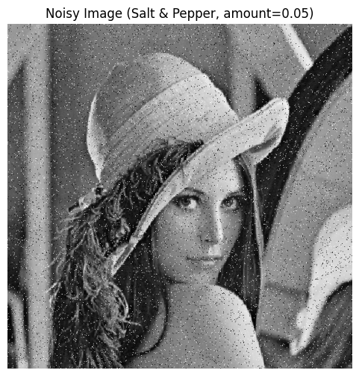

گسترش تصویر به روش replicate padding
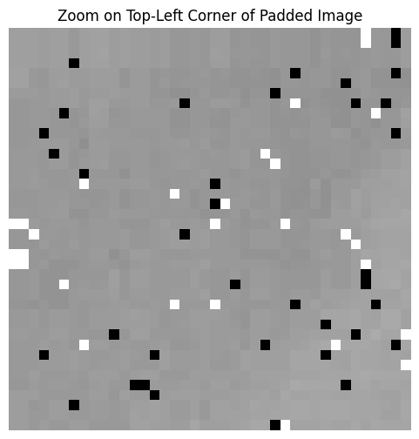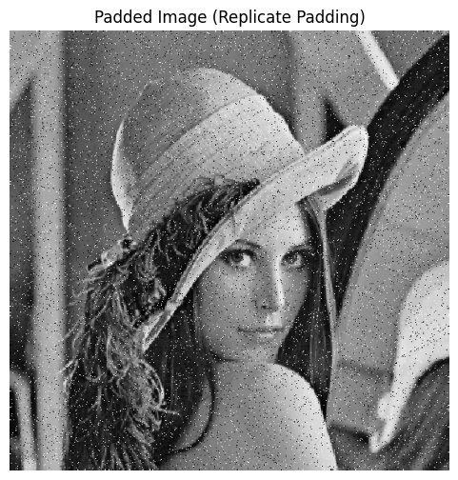

اعمال فلترهای Min و Max و Median
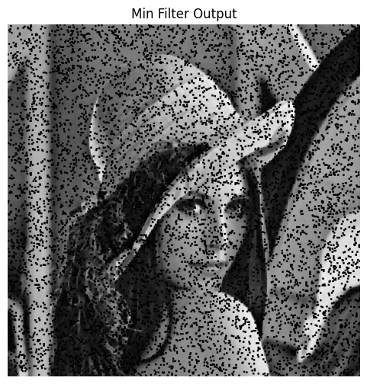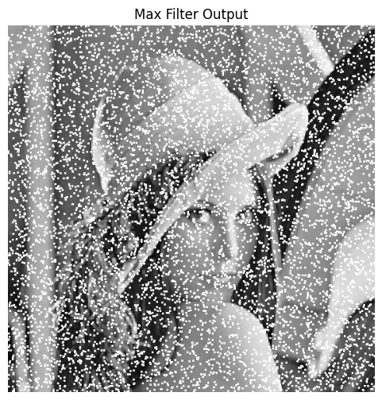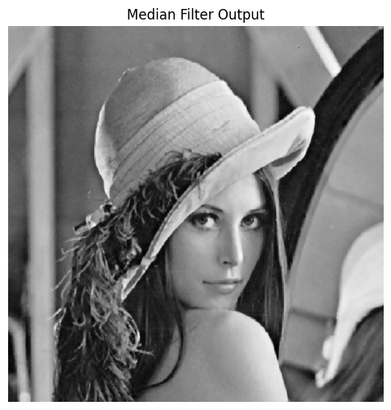

پاسخ اصلی و تحلیل و نتیجه‌گیری

الف) کدام فیلتر نویز نمکی–فلفلی را بهتر حذف می‌کند؟

✔ پاسخ: فیلتر Median
فیلتر Median بهترین عملکرد را دارد زیرا:
- مقدار میانه از بین ۹ مقدار موجود در پنجره انتخاب می‌شود.
- پیکسل‌های ۰ و ۲۵۵ که نویز هستند معمولاً در میانه قرار نمی‌گیرند.
- نویز ضربه‌ای را بسیار مؤثر حذف می‌کند.
- ساختار لبه‌ها را نیز تا حد خوبی حفظ می‌کند.
این دقیقاً همان رفتار استاندارد پردازش تصویر است:
Median Filter بهترین روش برای Salt & Pepper است.

ب) کدام فیلتر بیشترین محو شدن لبه‌ها را ایجاد می‌کند؟

✔ پاسخ: فیلترهای Min و Max (هر دو، ولی برای بخش‌های مختلف تصویر)
- Min Filter مقدار خروجی را به سمت مقادیر کوچک می‌برد →
پس مناطق روشن تاریک‌تر و لبه‌های روشن خورده می‌شوند (erosion).
- Max Filter مقدار خروجی را به سمت مقادیر بزرگ می‌برد →
پس مناطق تیره روشن‌تر و لبه‌های تاریک باد می‌کنند (dilation).
در نتیجه:
- Min → روشنایی کاهش و لبه‌ها باریک می‌شوند
- Max → روشنایی افزایش و لبه‌ها پهن می‌شوند
هر دو باعث blur ساختاری می‌شوند ولی به جهت مخالف.

ج) آیا ترکیب Min و Max نتیجهٔ بهتری می‌دهد؟ چرا ممکن است بدتر عمل کند؟

✔ پاسخ کوتاه: خیر، معمولاً نتیجهٔ خوبی نمی‌دهد.
استدلال:
- اگر Min بعد Max یا Max بعد Min اعمال شود، ترکیب دو عمل Erosion و Dilation رخ می‌دهد.
- این دو عملیات ساختار تصویر را تغییر می‌دهند (Morphology).
- هر دو نویز را به شکلی حذف می‌کنند، اما ساختار تصویر را تخریب می‌کنند.
- لبه‌ها به‌شدت محو می‌شوند و تصویر شکل طبیعی‌اش را از دست می‌دهد.
به بیان ساده:
- Min باعث می‌شود نقاط روشن بخورند.
- Max باعث می‌شود نقاط تیره باد کنند.
- ترکیبشان تصویر را بیش از حد صاف، مصنوعی، و بی‌جزئیات می‌کند.
به همین دلیل Median همیشه انتخاب استاندارد است.

سوال 4) استخراج لبه و تاثیر اضافه کردن آن به تصویر
هدف:
بررسی عملکرد فیلتر لاپلاسین (Laplacian) در استخراج و تشدید لبه‌های تصویر Moon.
مبنای فیلتر:
- لاپلاسین یک فیلتر مبتنی بر مشتق دوم است.
- تغییرات سریع شدت روشنایی را آشکار می‌کند.
- نواحی با تغییرات زیاد (لبه‌ها) را به صورت مقادیر بزرگ مثبت یا منفی نشان می‌دهد.
هستهٔ مورد استفاده:
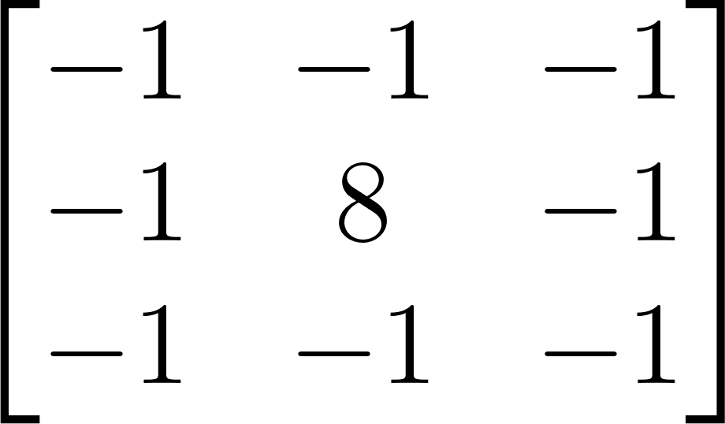
عملکرد فیلتر:
- تقویت اختلاف شدت در مرزها
- استخراج لبه‌ها
- برجسته کردن ساختارهای پرکنتراست تصویر
- حساسیت نسبت به نویز (به دلیل مشتق دوم)
کارهایی که در این سؤال انجام می‌شود:
- اعمال لاپلاسین روی تصویر Moon
- نمایش خروجی فیلتر (Laplacian map)
- مشاهدهٔ شدت لبه‌ها و تغییرات تصویر
- بررسی اینکه لبه‌ها چگونه و چرا تشدید شده‌اند

روش کار (قدم‌به‌قدم، ساده و قابل گزارش)
1. خواندن تصویر
تصویر moon را از مسیر محلی بار می‌کنیم اگر تصویر رنگی باشد آن را به خاکستری تبدیل می‌کنیم.
2. تعریف هستهٔ لاپلاسین
این هسته مشتق دوم (Laplacian) را تقریب می‌زند و تغییرات تند شدت (لبه‌ها) را تقویت می‌کند.
3. padding (تکرار لبه‌ها — replicate padding)
برای جلوگیری از خطا در اطراف تصویر، از replicate padding استفاده می‌کنیم (لبه‌ها را تکرار می‌کنیم).
4. کانولوشن دستی (convolution)
فیلتر را با اسلاید کردن پنجرهٔ 3×3 روی تصویر (با padding قبلی) اعمال می‌کنیم و برای هر پیکسل مقدار جدید = مجموع عنصر‌در‌عنصر هسته ضربدر پیکسل‌های پنجره است.
5. نرمال‌سازی و نمایش
خروجی کانولوشن می‌تواند مقادیر منفی یا بزرگ داشته باشد. برای نمایش دو راه معمول:
  - نمایش مقدار مطلق یا شیفت دادن و نرمال‌سازی به بازهٔ [0,255]؛ یا
  - اضافه کردن نتیجهٔ فیلتر به تصویر اصلی (sharpened = original + alpha * laplacian) تا لبه‌ها تشدید شوند و تصویر شارپ شود.
در گزارش هر دو را نمایش می‌دهیم: (الف) نتیجهٔ مستقیم فیلتر (edge-enhanced map) و (ب) تصویر شارپ‌شده.
6. تجزیه و تحلیل خروجی
  - لاپلاسین تغییرات تند شدت را برجسته می‌کند؛ بنابراین لبه‌ها روشن‌تر/تاریک‌تر می‌شوند (بسته به علامت).
  - چون مشتق دوم است، نویزهای فرکانس بالا هم تشدید می‌شود — پس ممکن است نویز هم برجسته شود.
  - هنگام جمع با تصویر اصلی، لبه‌ها واضح‌تر و تصویر کلی شارپ‌تر می‌شود.

توضیحات تکمیلی برای هر بخش کد
- replicate_pad لبه‌ها را تکرار می‌کند تا وقتی پنجره 3×3 روی پیکسل لبه قرار می‌گیرد، همسایه‌ها معتبر باشند.
- convolve2d کانولوشن سادهٔ 3×3 را انجام می‌دهد و خروجی می‌تواند مقادیر منفی داشته باشد (نشانهٔ جهت‌دار بودن تغییرات).
- نمایش اول (Raw Laplacian map) مقدار واقعی فیلتر را نشان می‌دهد — این تصویر لبه‌ها را با مقادیر مثبت/منفی بازنمایی می‌کند.
- نمایش دوم (Absolute-normalized) برای دیداری بهتر، قدر مطلق و نرمال‌سازی را نشان می‌دهد.
- Sharpened را با جمع کردن laplacian_map روی تصویر اصلی به‌دست آوردیم (این روال رایج برای تقویت لبه‌هاست). پارامتر alpha قدرت تشدید را کنترل می‌کند.
- توجه: بی‌احتیاطی در انتخاب alpha می‌تواند نویز را نیز تقویت کند.

def replicate_pad(image, pad=1):
H, W = image.shape
out = np.zeros((H + 2*pad, W + 2*pad), dtype=image.dtype)
out[pad:pad+H, pad:pad+W] = image
# top and bottom
out[:pad, pad:pad+W] = image[0:1, :]
out[pad+H:, pad:pad+W] = image[-1:, :]
# left and right
out[:, :pad] = out[:, pad:pad+1]
out[:, pad+W:] = out[:, pad+W-1:pad+W]
return out

وظیفه:
افزودن پدینگ به تصویر با روش تکرار لبه‌ها (replicate padding).
چرا لازم است؟
برای اعمال فیلتر ۳×۳ روی پیکسل‌های مرزی تصویر باید اطراف تصویر بزرگ شود، در غیر این صورت پنجره ۳×۳ خارج تصویر می‌افتد.
عملکرد مرحله‌ای:
- ورود تصویر
ابعاد تصویر اصلی خوانده می‌شود (H, W).
- ساخت تصویر جدید بزرگ‌تر
ماتریس صفر با اندازه (H + 2, W + 2) ساخته می‌شود.
- کپی مرکز تصویر
تصویر اصلی در وسط ماتریس جدید قرار می‌گیرد.
- پدینگ بالا و پایین
  - ردیف اول تصویر تکرار می‌شود و در بالا قرار می‌گیرد.
  - ردیف آخر تصویر در پایین تکرار می‌شود.
- پدینگ چپ و راست
  - ستون اول به چپ کشیده می‌شود.
  - ستون آخر به راست کشیده می‌شود.
- نتیجه نهایی
تصویری که فقط حاشیه‌اش از مقادیر لبه‌ها ساخته شده است.
مزیت:
هیچ مقدار ساختگی وارد تصویر نمی‌شود و ساختار لبه‌ها واقعی باقی می‌ماند.

def convolve2d(image_padded, kernel):
"""
image_padded: padded image (H+2, W+2) for 3x3 kernel
kernel: 3x3 numpy array
returns: convolved image of shape (H, W)
"""
H_pad, W_pad = image_padded.shape
H = H_pad - 2
W = W_pad - 2
out = np.zeros((H, W), dtype=np.float64)

kH, kW = kernel.shape
assert kH == 3 and kW == 3, "This function assumes 3x3 kernel"

for i in range(1, H+1):
for j in range(1, W+1):
window = image_padded[i-1:i+2, j-1:j+2]
out[i-1, j-1] = np.sum(window * kernel)
return out

وظیفه:
پیاده‌سازی کانولوشن دستی ۳×۳ بدون استفاده از کتابخانه‌ها.
چرا لازم است؟
برای اعمال فیلتر لاپلاسین روی تصویر Moon باید کانولوشن انجام شود.
عملکرد مرحله‌ای:
- ورود تصویر پد شده
ابعاد تصویر پد شده خوانده می‌شود.
- محاسبهٔ ابعاد خروجی
چون پدینگ حذف می‌شود، خروجی دقیقاً اندازهٔ تصویر اصلی است: H × W.
- ایجاد ماتریس خروجی
ماتریس صفر برای نتیجه ساخته می‌شود.
- اسلاید کردن پنجره ۳×۳
روی هر پیکسل (به‌جز لبه‌های پد شده) حرکت می‌کنیم:
  - برای هر موقعیت، یک پنجره ۳×۳ از تصویر استخراج می‌شود.
- ضرب عنصر به عنصر با هسته
window * kernel
- جمع کردن مقادیر پنجره
مقدار نهایی هر پیکسل خروجی = مجموع ضرب‌ها.
- بازگرداندن خروجی
تصویر حاصل همان کانولوشن نهایی است.

نتایج:
گسترش تصویر به روش replicate padding
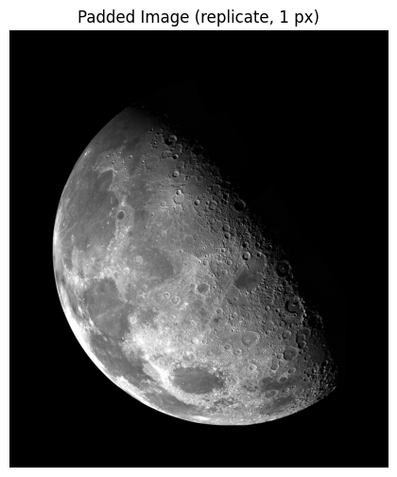

اعمال دستی تابع کانوولوشن
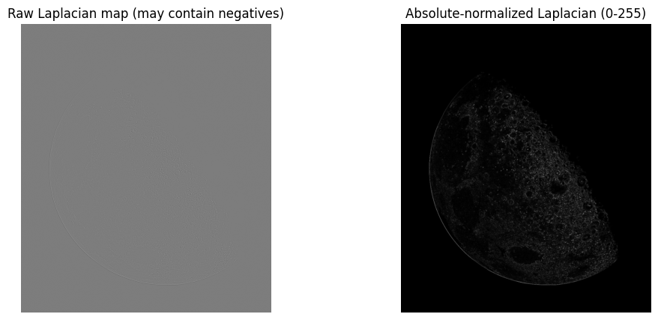

اضافه کردن لاپلاسین به تصویر اصلی
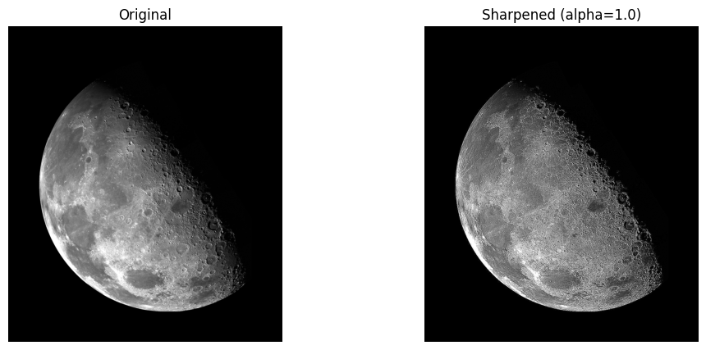

نمایش لبه های تیز شده
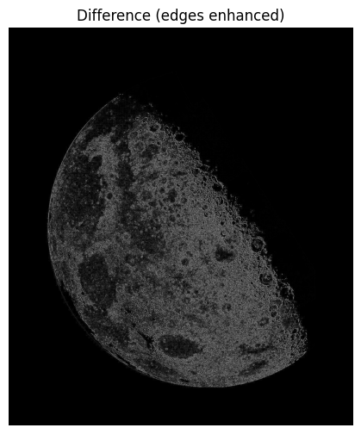

تحلیل نهایی سؤال ۴ — نسخهٔ خلاصه و کامل
در این سؤال، فیلتر لاپلاسین با هستهٔ زیر روی تصویر Moon اعمال شد:
[−1−1−1−18−1−1−1−1]\begin{bmatrix} -1 & -1 & -1 \\ -1 & 8 & -1 \\ -1 & -1 & -1 \end{bmatrix}

این هسته یک تقریب از مشتق دوم تصویر است و مناطقی را که شدت آن‌ها به‌صورت ناگهانی تغییر می‌کند—یعنی لبه‌ها—به‌صورت مقادیر بزرگ برجسته می‌کند.

۱) تغییرات تصویر پس از اعمال لاپلاسین
- تصویر خروجی شامل مقادیر مثبت و منفی است که نشان‌دهندهٔ تغییرات تند در شدت نور هستند.
- نواحی صاف و یکنواخت مقدار نزدیک به صفر دارند.
- مرزهای روشن–تاریک در تصویر ماه به‌صورت خطوط برجسته ظاهر شدند.
- این نقشهٔ لبه‌ها (Laplacian map) ساختارهای اصلی تصویر را مشخص و واضح نشان می‌دهد.

۲) تشدید لبه‌ها (Sharpening)
با جمع کردن خروجی لاپلاسین با تصویر اصلی:
Isharp=I+α⋅(Laplacian)I_{sharp} = I + \alpha \cdot (Laplacian)Isharp​=I+α⋅(Laplacian)
- لبه‌ها بسیار واضح‌تر شدند.
- اختلاف شدت مرزها بیشتر شد و تصویر شفاف‌تر دیده می‌شود.
- مانع از blur شدن تصویر شد و جزئیات سطح ماه (craters) بهتر نمایان شد.
این فرآیند اساس تکنیک Unsharp Masking و Edge Enhancement است.

۳) چرا لبه‌ها تشدید شدند؟
- لاپلاسین تغییرات سریع شدت را تقویت می‌کند (derivative).
- در مرزها، اختلاف مقدار پیکسل زیاد است ⇒ خروجی بزرگ می‌شود.
- وقتی این مقدار به تصویر اصلی اضافه می‌شود، لبه‌ها قوی‌تر و روشن‌تر می‌شوند.
- در مقابل، نواحی یکنواخت که مشتق دوم آن‌ها زیر صفر است، تقریباً ثابت می‌مانند.
به‌طور خلاصه:
لاپلاسین فقط جایی را بزرگ می‌کند که تغییرات ناگهانی وجود دارد.

۴) اثرات جانبی
- چون لاپلاسین نسبت به نویز حساس است، پیکسل‌های noisy نیز تقویت می‌شوند.
- در تصاویر واقعی معمولاً قبل از لاپلاسین از یک فیلتر Gaussian برای کاهش نویز استفاده می‌شود.

⭐ جمع‌بندی نهایی
- فیلتر لاپلاسین لبه‌ها را به شکل بسیار مؤثر استخراج و تشدید می‌کند.
- تصویر Moon پس از اعمال فیلتر، لبه‌های جذاب، روشن و کاملاً واضح‌تر پیدا کرد.
- این فیلتر برای Sharpening، Edge Detection، و برجسته کردن ساختارهای پرکنتراست یکی از ابزارهای کلیدی در پردازش تصویر است.
- خروجی نهایی نشان داد که مشتق دوم تغییرات موضعی را برجسته کرده و اطلاعات لبه‌ای را به‌طور دقیق استخراج می‌کند.

